ФГКОУ «Волгоградский кадетский корпус Следственного комитета Российской Федерации имени Ф.Ф.Слипченко»
Изучение морфометрических показателей в микропопуляциях лягушки озёрной разных мест обитания

Выполнил:
кадет 10 «В» класса
Очиров Дмитрий Анатольевич
Руководитель: учитель химии
Иванов Геннадий Валерьевич

Волгоград 2022
СОДЕРЖАНИЕ
Введение..................................................................................................................3
Глава 1..Литературный обзор………………………………………...................5
Глава 2. Материалы и методы исследования……………..................................8
2.1. Характеристика мест сбора материала ………………………………8
2.2. Методы исследования…………………………………………………8
2.3 Характеристика объекта исследования…………………………...…..9
Глава 3. Эколого-морфологическая характеристика озерной лягушки..........12
3.1. Возрастная структура популяций озерной лягушки………….....…12
3.2. Половой состав.....................................................................................12
3.3Фенетическая структура........................................................................13
Глава 4. Морфометрическая характеристика озерной лягушки из разных популяций...............................................................................................................15
Заключение ……….………………..……………………………………….…..16
Используемые источники……………….……………………………….……18
Приложения……………………………………………………………………..20

ВВЕДЕНИЕ
Деятельность человека в настоящее время является одним из решающих факторов, определяющих течение всех процессов, происходящих на нашей планете. В этой связи работы, посвященные влиянию антропогенных факторов, представляют собой особую ценность для понимания механизмов адаптации животных к изменению условий обитания. Отходы промышленных производств, сельскохозяйственные и бытовые стоки, поступающие в водоемы, приводят к необратимому изменению условий существования отдельных видов животных и биоты в целом. Эта ситуация обусловливает необходимость активного поиска критериев оценки состояния водной среды, которая обеспечивала бы благополучие живых существ, а в конечном итоге, и самого человека (Международная программа, 1990).
Однако в наше время требуется не простое исследование вида в одной или немногих точках его ареала. Каждая из популяций, составляющих вид, занимает определенное место в биосфере, входит в разные биогеоценозы и экосистемы, отличается от других популяций внутри вида множеством специфических признаков и свойств. Поэтому для глубокого познания какого-либо вида необходимо исследование его на всем пространстве ареала или хотя бы (что практически более осуществимо) во многих точках ареала.
В связи с этим, важной задачей современных эколого-морфологических исследований является проведение сравнительного анализа выборок позвоночных животных с территорий, подверженных различному уровню экологической нагрузки. В качестве удобного модельного объекта может выступать озерная лягушка (Ranaridibunda Pall.) — широко распространенный и многочисленный объект, характеризующийся высокой экологической пластичностью.
По этой причине, изучение отдельных популяций данного вида является весьма актуальным. Кроме того, важность изучения популяций озерной лягушки объясняется еще и тем, что вид внесен в Приложение III к Бернской Конвенции (виды, эксплуатация которых регулируется в соответствии с требованиями Конвенции).
Исходя из этого, нами была поставлена цель: изучить морфометрические показатели озерной лягушки в микропопуляциях разных мест обитания.
Гипотеза исследования: Изучение эколого-морфологических характеристик озерной лягушки может дать ответ на вопрос о состоянии среды, в каждом конкретном месте обитания.
Для реализации данной цели были сформулированы следующие задачи:
1. изучить морфометрические показатели озерной лягушки различных мест обитания;
2. провести эколого-морфологическое сравнение популяций озерной лягушки разных мест обитания;
3. выявить возможное влияние антропогенной нагрузки на озерную лягушку и на популяционную структуру данного вида.
Объект исследования: лягушка озерная (Rana ridibunda)
Предмет исследования: Морфологическая изменчивость лягушки озерной.

Глава 1. литературный обзор
Морфологические данные являются одними из исходных и важнейших для понимания места вида в биогеоценозах и особенностей современного этапа микроэволюционного процесса в популяциях и их группах. Следовательно, изучение морфологических признаков (пластических, меристических признаков, окраски и рисунка) живых организмов играет большую роль в эколого-морфологических исследованиях.
В современных условиях обширные природные территории бывшего Советского Союза подвержены в той или иной степени воздействию широкого спектра биотических и абиотических факторов. Неизбежным следствием такого влияния является изменение пространственной организации экосистем, а также проявление новых специфических особенностей их функционирования. Разнообразие условий обитания животных обуславливает адаптивное расхождение систем популяций, что проявляется в усилении феногенетического, морфологического и экологического своеобразия (Яблоков, 1982).
Современный гидрохимический контроль за появлением и концентрацией загрязняющих веществ не всегда отражает реальную картину состояния водоемов. Практически невозможно с помощью химических анализов проследить малые концентрации всех загрязнений, которые могут нарушать биологические процессы, в особенности при их длительном воздействии на протяжении многих поколений водных организмов, поскольку при лабораторном анализе вод определяется концентрация загрязняющих веществ лишь на момент взятия пробы.
Тем более затруднительно детально изучить возможное влияние на все многообразные биологические явления в водных экосистемах каждого из многих сотен поступающих в водоем веществ, не говоря уже о том, что, как правило, не удается предусмотреть последствия комбинированного действия многих химических соединений в их разнообразных сочетаниях и, наконец, продуктов их трансформации в воде и донных отложениях.
Таким образом, гидрохимический контроль не всегда может служить адекватным методом всесторонней оценки состояния водоема. Кроме него, а иногда и вместо него во многих случаях целесообразно использовать биологические методы оценки. По чувствительности биологические методы могут соперничать с химическими методами при правильном подборе условий (Методика изучения, 1997).
В последние годы контроль состояния окружающей среды с помощью живых организмов - биологический мониторинг - стал неотъемлемой частью общего мониторинга. Широко применяются приемы биомониторинга и для определения качества поверхностных вод (Бутов, 1998; Устюжанина, Стрельцов, 2001; Ушаков, 2001; Орлов и др., 2002).
Структура популяции и ее динамика позволяют оценить степень экологической пластичности популяции и вида в целом (Шварц, 1973). Реакции популяций на действие любых новых факторов среды, в том числе антропогенных, неспецифичны. Вне зависимости от природы действующего фактора эти реакции проявляются одинаково – в виде изменения смертности, рождаемости и стереотипа поведения – и определяются экологической и генотипической структурой популяции (Кожова, 1986).
Вопросы сопряженности изменчивости фенотипических и генотипических признаков всегда привлекали внимание исследователей, работающих в области эволюционной и популяционной зоологии. Особый интерес вызывает характер наследования и изменчивости морфологических структур у гибридов. Это вызвано как практической необходимостью надежной идентификации гибридов, так и теоретическим интересом, связанным с анализом проблемы устойчивости морфогенеза у особей с необычными генотипическими сочетаниями, а также значимости репродуктивной изоляции в процессе видообразования.
Актуальность исследований морфологической структуры популяций земноводных определяется недостаточной степенью теоретической изученности данного вопроса, а также отсутствием региональных исследований по данной проблематике.

ГЛАВА 2. МАТЕРИАЛ И МЕТОДЫ ИССЛЕДОВАНИЯ
Материалом для данной работы послужили данные, полученные при изучении самого распространенного в нашем регионе вида земноводных – озерной лягушки. Сбор материала проводили в течение двух сезонов 2020 и 2021 гг. Отлов земноводных проводили ручным методом, а также гидрологическим сачком в шести водоемах: четыре из них расположены в окрестностях села Ильёвка, Калачёвского района Волгоградской области, два находятся в природном парке «Волго-Ахтубинская пойма».
2.1. Характеристика мест сбора материала
Посёлок Ильёвка Калачёвского района расположено в юго-западной части Волгоградской области.
На данной территории мы исследовали четыре водоема:
Водоем 1. Карповское водохранилище (Приложения №1)
Водоем 2. Стоячий водоем (Приложения №2)
Водоем 3. Пересыхающий водоем. (Приложения №3)
На территории Волго-Ахтубинской поймы были исследованы два водоема.
Волго-Ахтубинская пойма — уникальное природное образование в полупустынной зоне юга России.
Водоем 5. Ерик Гнилой. (Приложения №4)
Водоем 6. Ерик Верблюд. (Приложения №5)
2.2. Методы исследования.
Материал для данной работы был собран в течение двух полевых сезонов 2020-2021 гг. Всего было исследовано 65 особей озерной лягушки.
Отлов производился ручным способом, а также с помощью гидробиологического сачка.
Пойманные особи измерялись прижизненно, у них определялся пол по наличию брачных мозолей (Приложения №6), затем они помечались и отпускались.
Мечение проводилось следующим образом: земноводным удаляли пальцы в уникальных сочетаниях по системе Хироу (1989). (Приложения №7)
Определяли следующие морфологические показатели (Приложения №8):
- длина бедра,
- длина голени,
- расстояние от морды до ноздрей,
- диаметр барабанной перепонки,
- наличие дорсомедиальной полосы (striata).
В отношении наличия дорсомедиальной полосы необходимо отметить, что всего было обнаружено две вариации фена Striata: продольная полоса присутствует; продольная полоса отсутствует.
Возраст отловленных особей определялся следующим образом:
- сеголетка (3 см или менее)
- второго года жизни (5 см и более)
- половозрелая особь (8-9 см и более)
Сравнительный анализ этих групп проводился с использованием выборочного метода вариационной статистики (среднее квадратичное отклонение, коэффициент Стьюдента)
2.3. Характеристика объекта исследования
Систематическое положение:
Класс Амфибии, или Земноводные — Amphibia,
Отряд Бесхвостые — Anura,
Семейство Лягушки — Ranidae,
Род Лягушки— Rana
Озерная лягушка — RanaridibundaPall 1771.
Морфология озерной лягушки.(Приложения №8)
Крупная лягушка, L = 48-170 мм(рис 2.9). Морда умеренно заостренная. Если голени расположить перпендикулярно к продольной оси тела, голеностопные сочленения перекрываются (за исключением особей из Закавказья). Внутренний пяточный бугор низкий, короче 1-го пальца задней ноги в 1,36 – 4,72 раза. Сверху серовато-зеленая, разных оттенков от совершенно серой до зеленой. На спине имеются крупные темные пятна, сильно варьирующие по размерам, числу и расположению.
Светлая дорсомедиальная полоса часто имеется. Височное пятно отсутствует. Брюхо серовато-белое или серовато-желтое с мраморным узором или узором из темных пятен, изредка без узора. Самец отличается от самки наличием парных резонаторов позади углов рта и брачными мозолями на первом пальце передних ног.
Влияние антропогенных факторов.
Подобно другим земноводным, популяции озерной лягушки сокращаются под влиянием осушения водоемов и урбанизации. Строительство вертикальных бетонированных набережных на берегах некоторых рек, каналов и озер вызвало исчезновение некоторых популяций в северных частях ареала. С другой стороны, в южных регионах популяции успешно выживают в таких условиях, если особи могут использовать также ненарушенные водоемы. Некоторые лягушки гибнут на шоссейных дорогах и в незакрытых колодцах.
Озерная лягушка — один из видов земноводных, наиболее устойчивых к загрязнению среды. Она обитает не только в водоемах, загрязненных бытовыми отходами или удобрениями, но и в окрестностях крупных металлургических и химических предприятий, где другие виды земноводных не способны существовать. Тем не менее, в сильно нарушенных биотопах плотность населения озерной лягушки понижена в связи с высокой эмбриональной и личиночной смертностью, а также низкой плодовитостью самок и высокой встречаемостью аномалий. Некоторые водоемы, расположенные в непосредственной близости от источников загрязнения используются только взрослыми лягушками и непригодны для развития икры и головастиков.
Несмотря на интенсивную эксплуатацию популяций озерной лягушки человеком, это не привело к их сокращению — возможно потому, что использовались очень крупные популяции. Озерная лягушка — один из видов земноводных, имеющих наилучшие возможности для синантропизации. Она многочисленна в поселках и городах южных районов. Ее ареал расширяется, а численность возрастает. Как указано выше, это расширение связано в основном с интродукцией лягушек из лабораторий и строительством каналов. Миграционная способность R. ridibunda весьма высока: некоторые особи мигрируют на 5-12 км по суше. (Ананьева и др., 1998; Кузьмин, 1999; Орлова, Семенов, 1999)

ГЛАВА 3. ЭКОЛОГО-МОРФОЛОГИЧЕСКАЯ ХАРАКТЕРИСТИКА ОЗЕРНОЙ ЛЯГУШКИ
3.1. Возрастная структура популяций озерной лягушки
Возрастная структура является экологической характеристикой популяции, отражающей ее состояние, роль в системе биоценотических связей. При эксплуатации человеком природных популяций животных учет их возрастной структуры имеет очень важное значение, т.к. ее анализ помогает прогнозировать изменение численности популяции на протяжении жизни ряда ближайших поколений.
В ходе нашей работы, при изучении возрастной структуры относительный возраст особи определялся по ее положению в размерном ряду. Было выделено 3 возрастные группы: 0+ - сеголетки, 1+ - особи первого года, 2+ - особи второго года и старше. (Приложения №10)
Исследованные популяции различаются по возрастному составу. В Волго-ахтубинской пойме присутствовали две возрастные группы. В данной популяции доминируют особи второго года (85%), доля особей первого года составляет только 15% (Приложения №11). Половозрелых особей нами не было встречено. Вероятно, эта ситуация объясняется тем, что взрослые особи могут мигрировать на большие расстояния из мест, где прошли начальные этапы их онтогенеза в поисках более кормных и удобных для размножения водоемов. В водоёмах окрестности с.Ильёвка встречались половозрелые особи, возможно это связано с большой кормовой базой, либо отсутствием большого количества населения, которое в сельской местности не очень много численно.
Малое количество или отсутствие сеголеток указывает на неблагоприятные условия для размножения в данных водоемах.
Если рассматривать возрастной состав по водоемам, картина выглядит следующим образом (Приложения №12, №13).
3.2. Половой состав популяций
Под половым составом понимают соотношение мужских и женских особей в популяции. Соотношение полов, доля размножающихся самок в популяциях имеют большое значение для дальнейшей динамики её численности. Половой состав – отношение в популяции самцов и самок теоретически должно быть близким к 1:1. Именно при равной доле самок и самцов в репродуктивной части популяции формируется более высокий репродуктивный потенциал (Kalmus, Smith, 1960).
Полученные данные позволяют отметить, что в популяциях озерной лягушки, которые мы исследовали, из общего числа особей, преобладают мужские их доля составляет до 78,5%. (Приложения №14, 15)
По результатам наших исследований, во всех исследованных водоемах у амфибий наблюдается тенденция изменения половой структуры. (Приложения №16)
По данным литературных источников (Большаков, Кубанцев, 1984; Пескова, 2002), уменьшение числа самок приносит популяции только вред, так как ведет за собой снижение ее репродуктивного потенциала и обеднение ее генетической структуры. По поводу дефицита самцов в литературе существует два мнения. С одной стороны, показано, что у низших наземных позвоночных самцы менее устойчивы к различного рода загрязнителям (Кубанцев, Жукова, 1984), следовательно, их малая доля в популяции может выступать в качестве показателя неблагоприятной экологической ситуации.
Половая структура популяций озерной лягушки может быть использована как маркер загрязнения, который позволяет быстро, надежно, не изымая животных из популяций, проводить биоиндикацию водотоков.
3.3. Фенетическая структура популяций
У ряда видов лягушек рода Rana встречается так называемая морфа «striata», фенотипически проявляющаяся в виде светлой дорсомедиальной полосы (Щупак, 1977)
Известно, что у многих видов амфибий в популяциях, наиболее подверженных антропогенному воздействию, возрастает доля морфы striata (Топоркова, 1978, 1985; Вершинин, 1987 б, 1990 а; Гоголева, 1989; Колякин, 1993; Жукова, Кубанцев, 1976; Щупак, Ищенко, 1981). Название и детальное описание этой морфы приведено Е. Шрейбером (Schreiber, 1912). Встречаемость морфы striata наиболее высока среди R. rudibundaPall. реки Дон около с. Ильёвка – 39,5% , ер. Гнилой – 53% (Приложения №17). Учитывая влияние неизбирательной элиминации на генетическую структуру популяции (Шварц, 1969, 1980), а также ряд особенностей морфы striata, можно сделать вывод о том, что высокая встречаемость данного фенотипа в загрязненном водотоке Волгоградской области обусловлена рядом преимуществ, которые он получает в этих условиях. Для морфы striata характерен более высокий уровень окислительно-восстановительных процессов, содержание гемоглобина, пониженная натриевая проницаемость и содержание ряда металлов при большей массе тела.
Высокая встречаемость морфы striata у озёрной лягушки р. Дон и ериков Волго-Ахтубинской поймы свидетельствует о направленных изменениях в генетической структуре исследуемых популяций в сторону преобладания особей с высоким уровнем обменных процессов. Изменение фенетической структуры популяций амфибий в загрязненном водотоке связано с разной адаптивной ценностью фенотипов, что проявляется в их избирательной смертности.

Глава 4. МОРФОМЕТРИЧЕСКАЯ ХАРАКТЕРИСТИКА ОЗЕРНОЙ ЛЯГУШКИ ИЗ РАЗНЫХ ПОПУЛЯЦИЙ.
Обитание в загрязненных водотоках обычно связано с изменениями показателей длины и массы тела амфибий. Результаты наших исследований выявили статистически достоверные различия по ряду морфометрических параметров. Мы исследовали средние значения длины туловища, длину бедра, голени, расстояние от морды до ноздрей и диаметр барабанной перепонки.
При парном анализе различий признаков было выявлено, что в рассматриваемых выборках данный показатель статистически не достоверен. (Приложения №18)
Таким образом, можно отметить, что исследованные места обитания не отличаются друг от друга по величине морфологических признаков у озерной лягушки. Следовательно, можно говорить о том, что изучаемые популяции довольно стабильны и существуют в благоприятных для развития условиях: водного, температурного режима, растительности, антропогенного воздействия и др.

ЗАКЛЮЧЕНИЕ
В результате проведенного исследования нами были сделаны следующие выводы.
Популяции озерной лягушки, обитающие в выбранных местах исследования, характеризуются специфическими особенностями.
По возрастному составу во всех трех популяциях преобладают особи второго года и старше. Это в целом характеризует популяции как стабильные, поскольку именно половозрелые особи участвуют в размножении и приносят потомство.
Анализ половой структуры популяций выявил некие отклонения в ряде водоемов от нормального соотношения между самцами и самками, что указывает на нестабильность популяций и присутствие в данных водоемах повышенного уровня загрязнения, так как для низших наземных позвоночных показано, что самцы менее устойчивы к различным загрязнителям .
При изучении изменчивости линейных размеров (длины тела, бедра, голени, расстояния от морды до ноздрей и диаметр барабанной перепонки) было выявлено, что вариабельность этих параметров тела лягушек характеризуется сходными показателями. Однако, в целом, особи, отловленные в Волго-Ахтубинской пойме меньше, что, вероятно, можно связать с более высоким уровнем нагрузки (в данном месте обитания часто наблюдается большое количество отдыхающих). В других водоемах уровень антропогенного пресса минимальный, рекреационная нагрузка практически полностью отсутствует (водоемы находятся вдали от города, местное население малочисленно), что объясняет преобладание крупных половозрелых особей и меньшие коэффициенты вариации.
При изучении фенетической структуры популяций было выявлено, что в относительно чистых водоемах доля морфы striata практически не встречается. В популяциях, обитающих в загрязненной среде, доля морфы striata возрастает до 53%.
Таким образом, изучение эколого-морфологических характеристик озерной лягушки может дать ответ на вопрос о состоянии среды, в каждом конкретном месте обитания, и реакции организмов на антропогенное воздействие, ведь оно колоссально. Мы считаем, что возможно:
создание территориально-промышленных комплексов сырья и отходов внутри комплекса;
разработка систем переработки отходов производства во вторичные материальные ресурсы;
разработка различных типов бессточных технологических систем и водооборотных циклов на базе способов очистки сточных вод;
создание и внедрение новых процессов получение продукции с образованием наименьшего количества отходов.
Если человек задумается о состоянии окружающей среды уже сегодня, то природа будет благодарна!

ИСПОЛЬЗУЕМЫЕ ИСТОЧНИКИ:
1. Абылкасымова Т.А. Внутривидовая изменчивость и микроэволюция тибетского гольца / Т.А. Абылкасымова // Фенетика популяций. - М., 1982.-С. 188-195.
2. Аврамова О.С. Характеристика размножения бесхвостых амфибий в условиях Присамарья / О.С. Аврамова и др. // Вопросы степного лесоведения и охрана природы. Днепропетровск. 1977. - С. 173 -181.
3. Алтухов Ю.П. Аллозимнаягетерозиготность, скорость полового созревания и продолжительность жизни / Ю.П. Алтухов // Генетика. 1998. -Т. 34, №7.-С. 908-919.
4. Алтухов Ю.П. Генетические процессы в популяциях / Ю.П. Алтухов. М.: Наука, 1983. - 280 с.
5. Алтухов Ю.П. Гетерозиготность генома, интенсивность метаболизма и продолжительность жизни / Ю.П. Алтухов // Докл. РАН. -1999. Т. 369, № 5. - С. 704-707.
6. Атлас Липецкой области. М.: 1994. - 25 с.
7. Банников А.Г. Земноводные и пресмыкающиеся СССР / А.Г. Банников. М.: Мысль, 1971. - 156 с.
8. Баранов А.С. Выделение фенов по окраске рептилий / А.С. Баранов // Физиологическая и популяционная экология животных. Саратов, 1978. -Вып. 5. - С. 68-72.
9. Бутов Г.С. Использование морфологических признаков зеленой жабы (Bufoviridis) для оценки степени загрязнения окружающей среды / Г.С. Бутов // Тезисы докладов студенческой научной конференции по итогам работы за 1997 год. Воронеж, 1998. - С. 26-27.
10. Вершинин B.JI. Ranaridibinda в черте города Свердловска / B.JI. Вершинин // Вопросы герпетологии. JL, 1981. - С. 32-33.
11. Вершинин B.JI. Анализ размерно-возрастного состава производителей Ramatemporaria (L.) на территории промышленного города / B.JI. Вершинин, Э.В. Волегова // Вестн. Днепропетровск, ун-та. Биология и экология. Днепропетровск, 1993.-Вып. 1.-С. 113.
12. Жукова Т.И. Некоторые реакции популяций озерной лягушки на пестицидное загрязнение водоемов / Т.И. Жукова, Б.С. Кубанцев, Т.Д. Бурлаченко // Антропогенные воздействия на популяции животных. -Волгоград, 1986.-С. 61-82.
13. Здоровье среды: методика и практика оценки в Москве / В.М. Захаров и др.. М.: Центр экологической политики России, 2001. - 68 с.
14. Здоровье среды: практикум оценки / В.М. Захаров и др.. М. : Центр экологической политики России, 2000. - 318 с.
15. Климов С.М. Календарь природы г. Липецка и его окрестностей / С.М. Климов, В.Н. Александров // Природа Липецкой области и её охрана. -Воронеж, 1988. Вып. 6. - С. 55-72.
16. Кубанцев Б.С. Антропогенные воздействия на среду обитания земноводных и половая структура их популяций / Б.С. Кубанцев, Т.И. Жукова // Экологическая и морфологическая изменчивость животных под влиянием антропических факторов. Волгоград, 1994. - С. 124.
17. Кубанцев Б.С. Некоторые экологические результаты антропогенных воздействий на популяции и среду обитания озерной лягушки / Б.С. Кубанцев, Т.И. Жукова // Экология. 1982. - № 6. - С. 46-51.
18. Уринов, Д. Р. Защита водных ресурсов от загрязнения — одна из основных обязанностей человечества / Д. Р. Уринов, Т. А. Жумаева. — Текст : непосредственный // Молодой ученый. — 2016. — № 8 (112). — С. 480-483.
19. www.wikipedia.ru
20. www.gerpetofauna.ru
21. www.dissercat.com
22.www.elibrary.ru
23. www.cyberleninka.ru

Приложения:
- 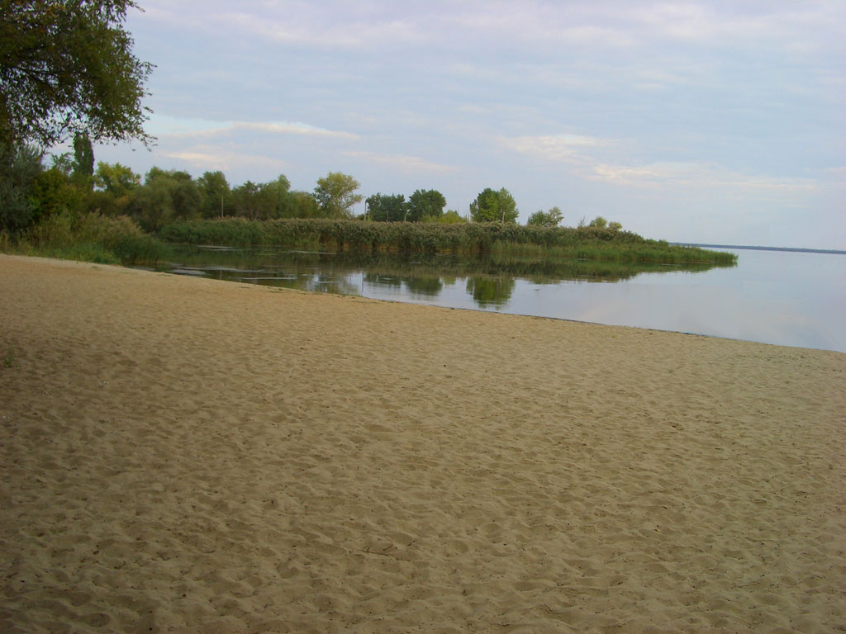
- 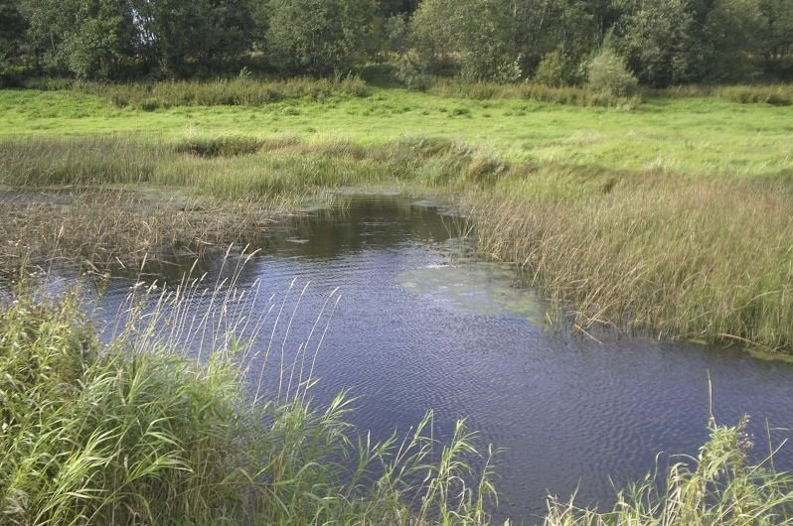
- 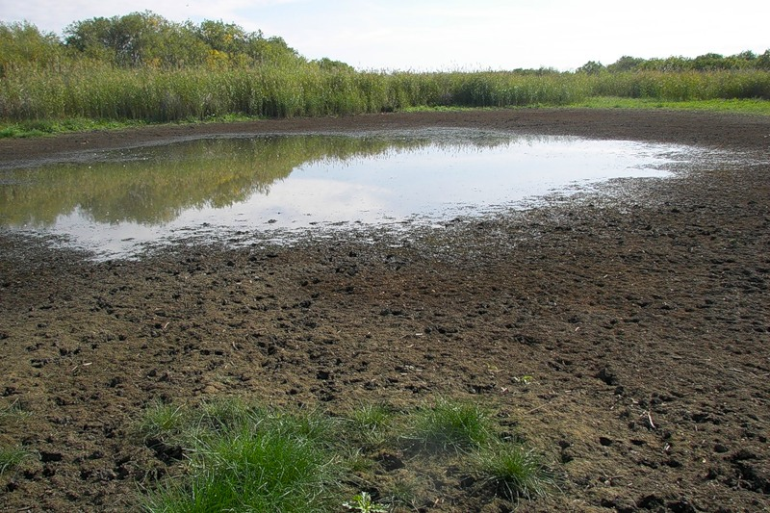
- 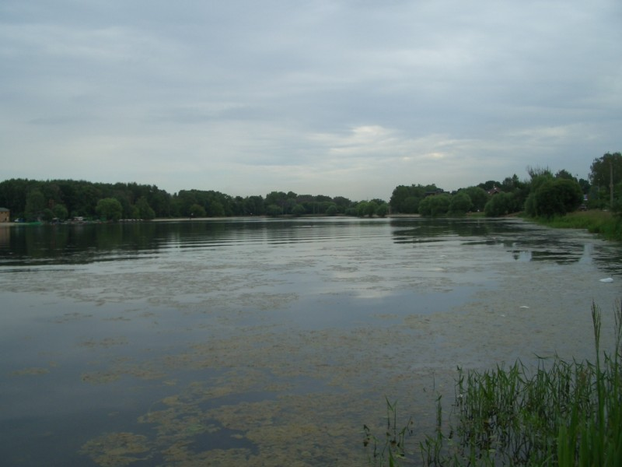
- 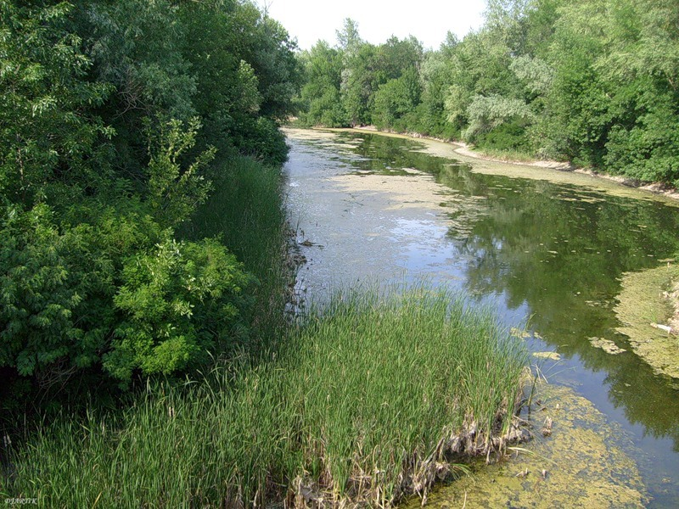
- 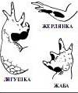
- 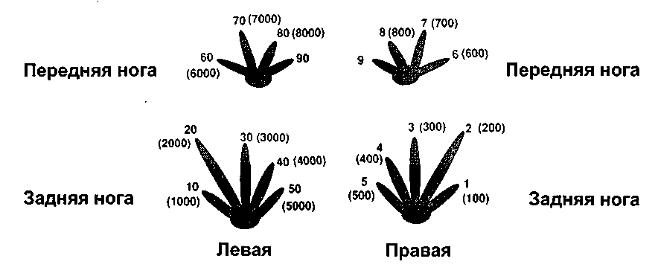
- 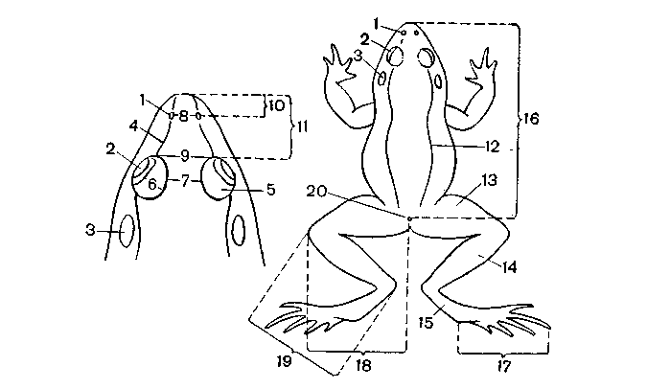
Схема тела и головы лягушки:
1— ноздря, 2 — глаз, 3 — барабанная перепонка, 4, — носовая полоска, 5 — верхнее веко, 6 — ширина века, 7 — промежуток между веками, 8 — промежуток между ноздрями, 9 —промежуток между носовыми полосками, 10 — расстояние от конца морды до ноздри, 11 — расстояние от конца морды до переднего края глаза, 12 — спинно-боковая складка, 13 — бедро, 14 — голень, 15 — предплюсна, 16 — длина туловища, 17 — длина лапки, 18 — длина бедра, 19 — длина голени, 20 — клоакальное отверстие.
- 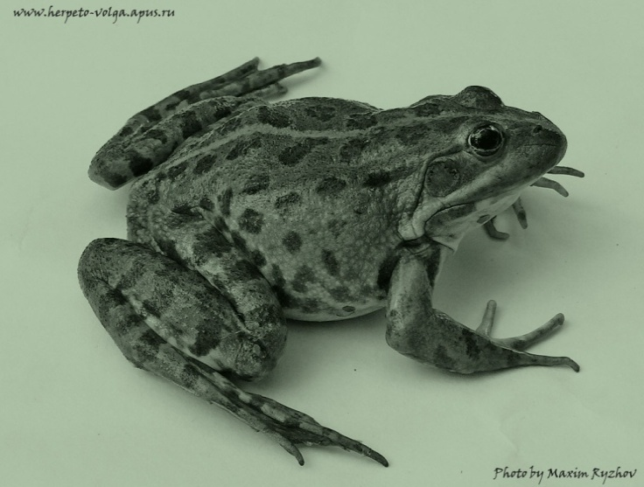

Возрастная группа. | L - тела (см)
Сеголетки (0+) | От 3 см и менее
Особи второго года жизни (1+) | До 5 см и более
Половозрелые особи (2+) | От 8-9 см и более

Водоём | ♂:♀
Река Дон | 1: 1,5
Пруд | 1,5 : 1
Пересыхающий | 1 : 0
Стоячий | 2,4 : 1
Ер. Гнилой | 1,75 : 1
Ер. Верблюд | 1,1: 1

Водоём | Количество особей | % морфы striata
Река Дон | 8 | 39,5
Пруд | 0 | 0
Пересыхающий | 0 | 0
Стоячий | 0 | 0
Ер. Гнилой | 4 | 34,2
Ер. Верблюд | 8 | 53

Место сбора | L туловища, (см) | L бедра,  (см) | L голени,  (см) | Расстояние от морды до ноздрей | Ø барабанной перепонки
Волго-Ахтубинская пойма | 4,0±0,38 | 2,0±0,24 | 2,3±0,26 | 0,3±0,03 | 0,2±0,02
Окресности с. Ильёвка | 5,0±0,71 | 2,4±0,28 | 2,5±0,21 | 095±0,05 | 0,9±0,02

